מבחן מסכם במתמטיקה – ט'3 מדעית

פונקציות
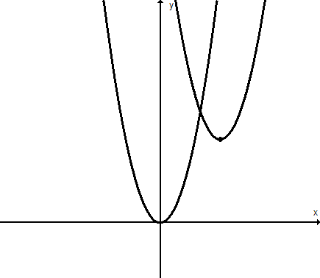
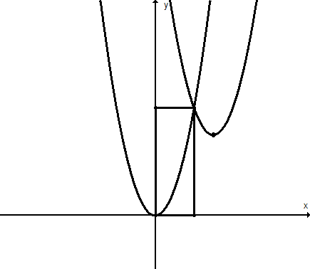
- במערכת הצירים משורטטים שני גרפים של פונקציות ריבועיות.
גרף אחד הוא של הפונקציה f(x) = x² (מסומן ב- i),
הגרף השני המסומן ב- (ii), מתקבל מהגרף
המסומן ב- (i) על ידי הזזה 3 יחידות ימינה
ו- 3 יחידות למעלה. נקרא לפונקציה המוזזת g(x).
א. מהם שיעורי נקודת הקדקוד של הפרבולה ii?
ב. כתבו את הביטוי האלגברי של הפונקציה המוזזת
ג. מהי נקודת החיתוך בין שתי הפרבולות המשורטטות? הציגו דרך פתרון.
ד. שרטטו מלבן שאחד מקדקודיו הוא ראשית הצירים וקדקוד נגדי לו הוא בנקודת החיתוך של שתי הפרבולות וצלעותיו מקבילות לצירים (ראו שרטוט).
חשבו את שטח המלבן.
ה. כתבו את משוואת הישר היורד עליו מונח אלכסון המלבן.
ii

i

2. פתרו את המשוואה. בדקו את תחום ההצבה.
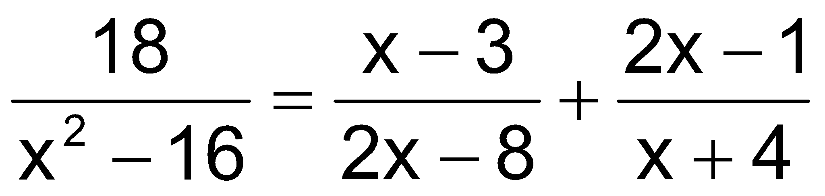

3. לפניכם מלבן שגזרו ממנו בקצוות ריבועים זהים (ראו איור).

צלע אחת של המלבן ארוכה פי 3 מצלע שנייה.
צלע כל ריבוע היא חצי מאורך הצלע הקצרה של המלבן.
השטח שנותר אחרי הורדת הריבועים הוא 22.5 מ"ר.
א. מהן מידות המלבן המקורי?
ב. מצאו את היחס בין שטח הריבועים שנגזרו מהקצוות לבין שטח המלבן המקורי.

- משולש ABC הוא משולש שווה שוקיים, AB = AC
AD חוצה זווית A
DF תיכון ל- AC
DE ⊥ AC
א. הוכיחו: ⊗ECD ∼ ⊗DCA
ב. DF || AB
ג. מה התנאי הנדרש בשאלה כדי להוכיח שמרובע AFDB
יהיה טרפז שווה שוקיים? הוסיפו את התנאי והוכיחו.

A

B

C

D

E

F

- שעון ההסתברות המופיע באיור שלפניכם, מחולק ל- 12גזרות השוות בשטחן. על הגזרות מסומנים המספרים1 עד 12. הגזרות צבועות לסירוגין בצבעים לבן ואפור. הערה: במקרה שהמחוג נעצר על הקו, מסובבים את המחוג מחדש. כמו-כן, המחוגים מסתובבים כך שמקום עצירתם אקראי.
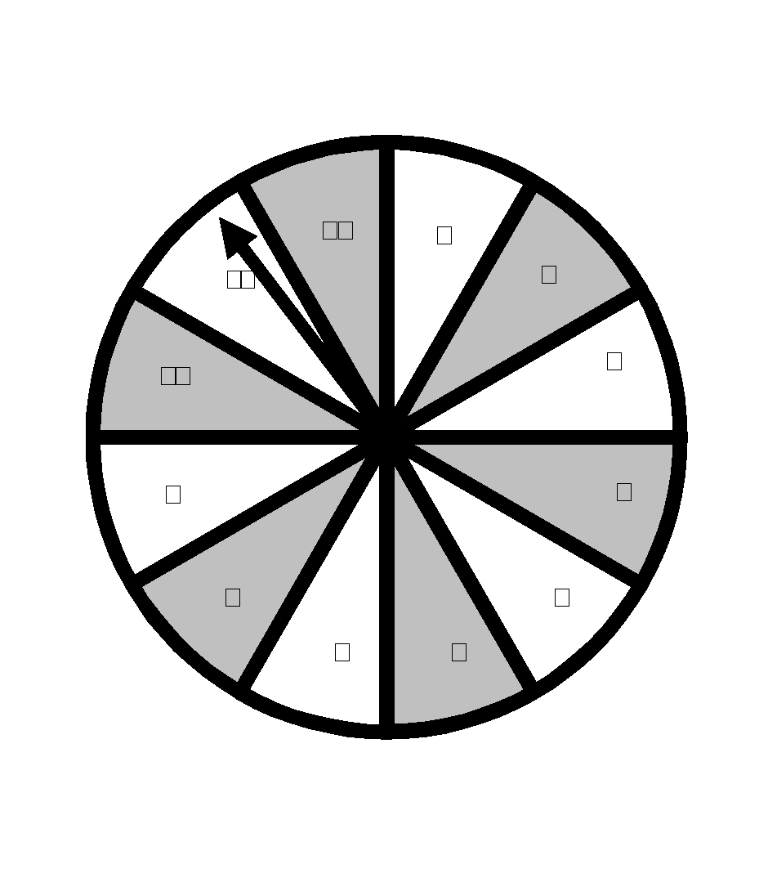
א. חשבו את ההסתברות שהחץ יצביע על חלק בו מופיע מספר אי-זוגי.
ב. חשבו את ההסתברות שהחץ יצביע על חלק המסומן במספר אי-זוגי שעל רקע אפור.
ג. ידוע שהחץ מצביע על חלק הצבוע בלבן. מה ההסתברות שהחץ מצביע על החלק המסומן במספר 1?

אוריינות

- ציוד אלקטרוני פגום
חברת אלקטריקס מייצרת שני סוגים של ציוד אלקטרוני: אוזניות אלחוטיות וסוללות ניידות. בסוף הייצור היומי, הציוד נבדק והפריטים שנמצאים פגומים, נלקחים ונשלחים לתיקון.
הטבלה שלפניכם מציגה את המספר הממוצע של הציוד מכל סוג המיוצר ביום, ואת האחוז הממוצע של הציוד הפגום ביום.
סוג הציוד | המספר הממוצע של פריטים המיוצרים ביום | האחוז הממוצע של פריטים פגומים ביום
אוזניות אלחוטיות | 2000 | 5%
סוללות ניידות | 6000 | 3%

לפניכם שלוש טענות על הייצור היומי בחברת אלקטריקס. האם הטענות נכונות?
הקיפו כן או לא עבור כל טענה.

טענה | האם הטענה נכונה?
שליש מן הפריטים המיוצרים מידי ים הם אוזניות אלחוטיות. | כן / לא
בכל קבוצה של 100 אוזניות אלחוטיות המיוצרות בחברה, יהיו בדיוק 5 פגומים. | כן / לא
אם בוחרים באופן אקראי סוללה ניידת מתוך הייצור היומי לבדיקה, ההסתברות שיצטרכו לתקן אותה היא 0.03. | כן / לא
בייצור יומי יש יותר אוזניות פגומות מאשר סוללות פגומות | כן / לא
8% מהפריטים שמייצרים בכל יום פגומים | כן / לא

